RELATÓRIO TÉCNICO
Análises TCM e TRI
2ª série do Ensino Médio – Língua Portuguesa
Simulado III | Piauí, 2026
Documento-base metodológico: Relatório 3EM-MT 2025 e relatórios refinados de Junho/2026
20 de julho de 2026

1. Síntese executiva
Leitura principal. O Simulado III de Língua Portuguesa da 2ª série apresentou um item retirado da calibração TRI: o item 5, com possível conflito de gabarito. O item 13 também apareceu como muito difícil e com discriminação abaixo de 0,20, mas foi mantido na TRI; sua interpretação deve permanecer acompanhada.
Aplicação | N | Itens TCM/TRI | Escore médio | % do total | Proficiência média | Exclusão TRI
Simulado III | 30.693 | 26 / 25 | 13,60 / 26 | 52,3% | 257,4 | 5
Fonte: EscoresBrutos_Aluno, MedidasTCM_Item, EstItens e ResumoTheta do Simulado III.

2. Dados e método
A análise utiliza os arquivos de resultados do Simulado III de Língua Portuguesa da 2ª série do Ensino Médio, armazenados na pasta Julho. A TCM foi usada para examinar proporção de acertos, discriminação e correlações bisserial e ponto-bisserial. A TRI foi estimada pelo modelo logístico de três parâmetros, com equalização para a escala SAEB quando indicado nos arquivos de itens.
Como nos relatórios anteriores, os limiares de discriminação e correlação ponto-bisserial abaixo de 0,20 são tratados como sinais diagnósticos, não como regras automáticas de exclusão. A decisão final combina TCM, parâmetros TRI, ajustes do modelo, estabilidade da estimação e revisão pedagógica.

3. Resultados da TCM
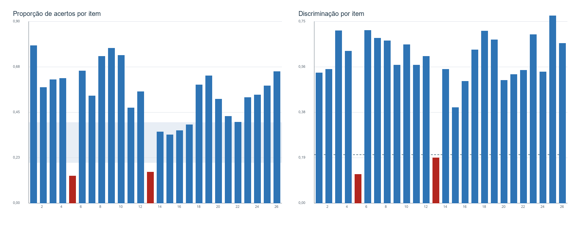
Figura 1. Proporção de acertos e discriminação por item.
Fonte: MedidasTCM_Item.xlsx, Simulado III.
Item | Prop. acertos | Discriminação | Corr. bisserial | Corr. ponto-bisserial | Encaminhamento
005 | 0,134 | 0,118 | 0,214 | 0,136 | Excluído da TRI; possível conflito de gabarito
013 | 0,153 | 0,186 | 0,318 | 0,209 | Mantido na TRI; dificuldade elevada e discriminação baixa
Fonte: MedidasTCM_Item.xlsx e Impressões gerais..odt.
O item 5 concentra a ressalva técnica da aplicação: o gabarito E teve apenas 13,4% das escolhas e ponto-bisserial baixo, enquanto alternativas não oficiais, sobretudo B e D, concentraram volume relevante de respostas. O item 13 também foi muito difícil e pouco discriminativo, mas preservou correlação ponto-bisserial acima de 0,20 e foi mantido na estimação.

Diagnóstico das alternativas
Item | Alternativa | % escolha | Discriminação | Ponto-bisserial | Papel
5 | A | 13,4% | -0,110 | -0,126 | Distrator
5 | B | 34,1% | 0,064 | 0,057 | Distrator
5 | C | 10,8% | -0,173 | -0,218 | Distrator
5 | D | 27,6% | 0,117 | 0,104 | Distrator
5 | E | 13,4% | 0,118 | 0,136 | Gabarito
13 | A | 17,0% | -0,022 | -0,030 | Distrator
13 | B | 28,4% | -0,020 | -0,014 | Distrator
13 | C | 26,2% | -0,157 | -0,141 | Distrator
13 | D | 12,5% | 0,029 | 0,042 | Distrator
13 | E | 15,3% | 0,186 | 0,209 | Gabarito
Fonte: mDificNRDF, mDiscNRDF e mcpBisNRDF, Simulado III.

4. Resultados da TRI
Aplicação | Média | IC 95% da média | DP EAP | Mediana | Intervalo interquartil | Itens fixados
Simulado III | 257,4 | 256,2 a 258,6 | 72,6 | 264,3 | 201,2 a 312,5 | 7
Fonte: ResumoTheta e ResumoThetaIC.
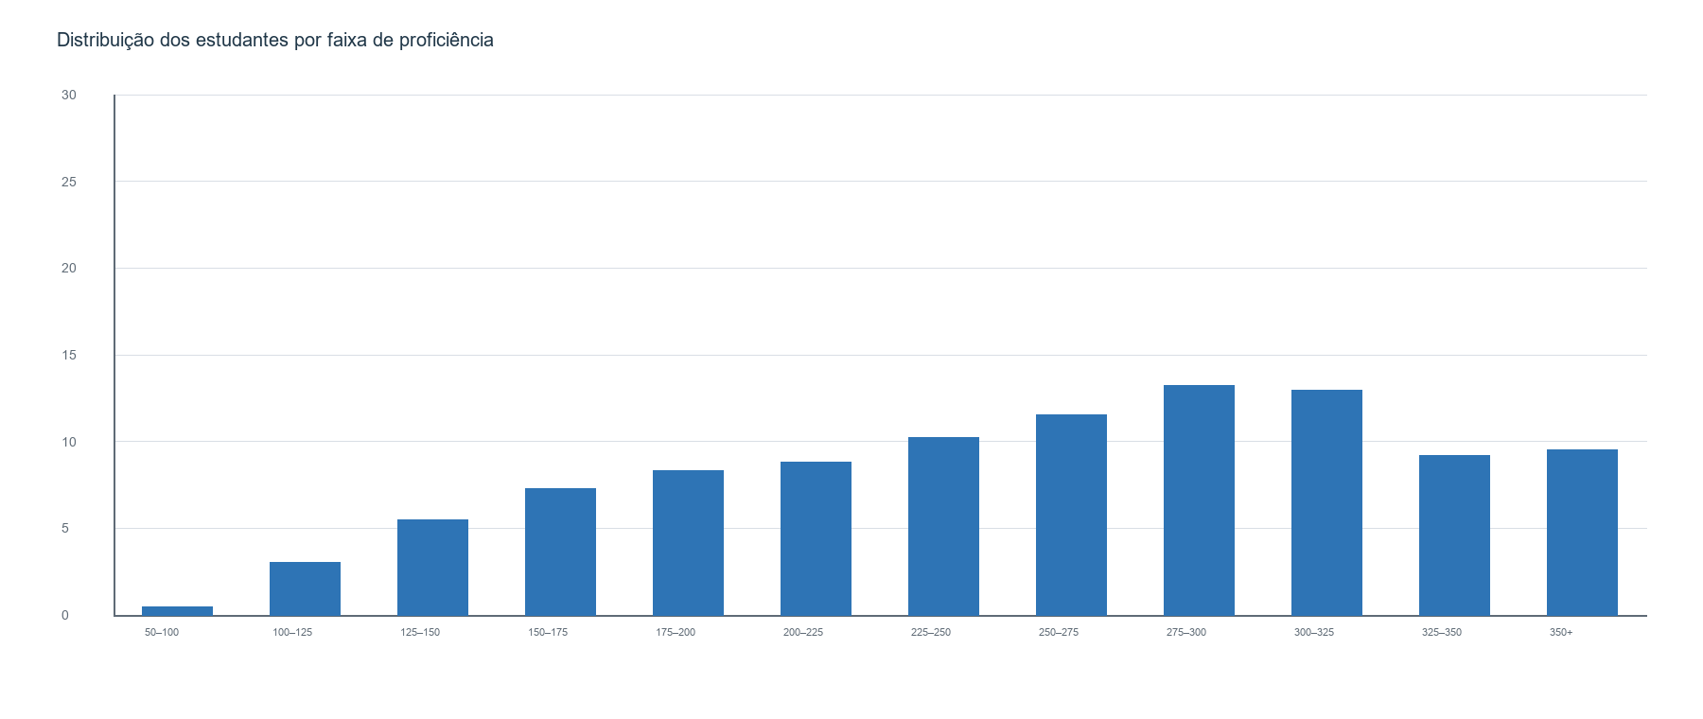
Figura 2. Distribuição percentual dos estudantes por faixa de proficiência.
Fonte: DistriAlunosClasseLP2serie_S3.xlsx.
A proficiência média estimada foi 257,4, com mediana 264,3 e desvio-padrão EAP de 72,6. A proporção de estudantes na faixa de 350 pontos ou mais foi 9,5%.

Parâmetros dos itens
Sinal para revisão | Itens
bSAEB > 400 | 13
a < 0,60 | 13, 20, 24
Fonte: EstItens_2EM_LP_S3.xlsx. Os pontos de corte são diagnósticos e não implicam exclusão automática.

5. Recomendações
- Revisar formalmente o gabarito e o enunciado do item 5 antes de qualquer reutilização.
- Manter o item 13 sob acompanhamento pedagógico e psicométrico, por dificuldade extrema e discriminação baixa.
- Combinar a leitura TCM com os ajustes TRI e curvas dos itens antes da decisão final de banco.

6. Referências e arquivos-fonte
Primi, R. (2012). Psicometria: fundamentos matemáticos da Teoria Clássica dos Testes. Avaliação Psicológica, 11, 297–307.
Wu, M.; Tam, H. P.; Jen, T.-H. (2017). Educational Measurement for Applied Researchers: Theory into Practice. Springer.
Andrade, D. F.; Tavares, H. R.; Valle, R. C. (2000). Teoria da Resposta ao Item: conceitos e aplicações. ABE.
Baker, F. B.; Kim, S.-H. (2004). Item Response Theory: Parameter Estimation Techniques. 2. ed. Marcel Dekker.
Relatório Técnico 3EM-MT 2025 e relatórios refinados de Junho/2026.

Arquivos de resultados utilizados
- ResultadosTCM_2EM_LP/Simulado_III: EscoresBrutos_Aluno.xlsx, MedidasTCM_Item.xlsx, mDificNRDF.xlsx, mDiscNRDF.xlsx e mcpBisNRDF.xlsx.
- ResultadosTRI_2EM_LP/Simulado_III: ResumoTheta, ResumoThetaIC, EstItens, DistriAlunosClasse e BaseRespTheta.
- Programas/TCM_2EM_LP_S3.R e Fit_3PL_Fix_2EM_LP_S3.R.
- Impressões gerais..odt, com as ressalvas técnicas registradas pela equipe.

Apêndice A. Medidas TCM por item
Item | Proporção de acertos | Discriminação | Corr. bisserial | Corr. ponto-bisserial
001 | 0,780 | 0,538 | 0,734 | 0,525
002 | 0,572 | 0,552 | 0,562 | 0,446
003 | 0,612 | 0,712 | 0,748 | 0,588
004 | 0,618 | 0,627 | 0,655 | 0,514
005 | 0,134 | 0,118 | 0,214 | 0,136
006 | 0,654 | 0,713 | 0,770 | 0,597
007 | 0,531 | 0,681 | 0,681 | 0,543
008 | 0,727 | 0,671 | 0,809 | 0,604
009 | 0,768 | 0,570 | 0,745 | 0,538
010 | 0,732 | 0,655 | 0,792 | 0,589
011 | 0,472 | 0,570 | 0,569 | 0,453
012 | 0,551 | 0,605 | 0,614 | 0,488
013 | 0,153 | 0,186 | 0,318 | 0,209
014 | 0,353 | 0,552 | 0,581 | 0,452
015 | 0,339 | 0,395 | 0,427 | 0,330
016 | 0,360 | 0,503 | 0,517 | 0,403
017 | 0,388 | 0,633 | 0,650 | 0,511
018 | 0,586 | 0,711 | 0,732 | 0,579
019 | 0,631 | 0,674 | 0,720 | 0,563
020 | 0,516 | 0,506 | 0,515 | 0,411
021 | 0,429 | 0,531 | 0,538 | 0,427
022 | 0,400 | 0,549 | 0,566 | 0,447
023 | 0,522 | 0,696 | 0,692 | 0,552
024 | 0,535 | 0,541 | 0,560 | 0,446
025 | 0,581 | 0,774 | 0,799 | 0,633
026 | 0,652 | 0,659 | 0,721 | 0,560
Fonte: ResultadosTCM_2EM_LP/Simulado_III/MedidasTCM_Item.xlsx.

Apêndice B. Parâmetros TRI por item
Item | a | b | b (escala 250,50) | c | Fixado
001 | 1,582 | 0,905 | 295,2 | 0,247 | Sim
002 | 1,411 | -0,691 | 215,5 | 0,109 | Sim
003 | 1,476 | 0,066 | 253,3 | 0,179 | Não
004 | 0,972 | -0,142 | 242,9 | 0,142 | Não
006 | 1,273 | -0,456 | 227,2 | 0,088 | Não
007 | 1,284 | 0,515 | 275,8 | 0,165 | Não
008 | 1,342 | -1,028 | 198,6 | 0,021 | Não
009 | 1,129 | -1,425 | 178,8 | 0,016 | Não
010 | 1,278 | -1,091 | 195,4 | 0,019 | Não
011 | 0,660 | 0,539 | 277,0 | 0,041 | Não
012 | 1,028 | 0,514 | 275,7 | 0,195 | Não
013 | 0,500 | 4,423 | 471,1 | 0,072 | Sim
014 | 1,281 | 1,538 | 326,9 | 0,133 | Não
015 | 0,711 | 2,309 | 365,4 | 0,148 | Não
016 | 1,302 | 1,765 | 338,2 | 0,181 | Não
017 | 1,304 | 1,211 | 310,5 | 0,116 | Não
018 | 1,754 | 0,372 | 268,6 | 0,225 | Não
019 | 0,967 | -0,531 | 223,5 | 0,035 | Não
020 | 0,539 | 0,217 | 260,8 | 0,043 | Não
021 | 0,785 | 0,993 | 299,7 | 0,178 | Sim
022 | 0,844 | 1,667 | 333,3 | 0,214 | Sim
023 | 1,400 | 0,632 | 281,6 | 0,214 | Sim
024 | 0,504 | 1,107 | 305,4 | 0,113 | Sim
025 | 1,549 | 0,076 | 253,8 | 0,117 | Não
026 | 1,107 | -0,400 | 230,0 | 0,121 | Não
Fonte: ResultadosTRI_2EM_LP/Simulado_III/EstItens_2EM_LP_S3.xlsx.

Apêndice C. Distribuição por faixa de proficiência
Faixa | N de alunos | Percentual
[0,25) | 0 | 0,000%
[25,50) | 0 | 0,000%
[50,100) | 149 | 0,485%
[100,125) | 923 | 3,007%
[125,150) | 1.678 | 5,467%
[150,175) | 2.242 | 7,305%
[175,200) | 2.550 | 8,308%
[200,225) | 2.696 | 8,784%
[225,250) | 3.131 | 10,201%
[250,275) | 3.547 | 11,556%
[275,300) | 4.059 | 13,225%
[300,325) | 3.983 | 12,977%
[325,350) | 2.822 | 9,194%
[350,1e+03) | 2.913 | 9,491%
Fonte: DistriAlunosClasseLP2serie_S3.xlsx.

